Консультация для родителей «Безопасность детей весной»
Весна – время пробуждения природы, но вместе с тем и время повышенной опасности. Солнечные лучи, ласково пригревающие землю, таят в себе и скрытые угрозы. Помимо уже упомянутых сосулек и гололеда, весенний период несет в себе и другие риски, связанные с водой.
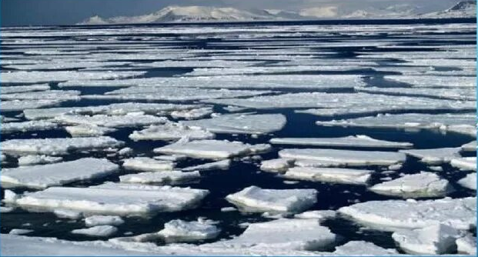
Таяние снегов приводит к подъему уровня воды в реках и озерах. Ледоход, зрелищное, но коварное явление, может застать врасплох. Ослабленный весенним солнцем лед становится хрупким и ненадежным. Не стоит испытывать его прочность, особенно в местах, где течение сильнее, или у берегов, где лед тает быстрее всего.
Особую опасность представляют водоемы, где наблюдается выход подземных ключей или сброс теплой воды от промышленных объектов. Такие участки льда могут быть предательски тонкими, несмотря на кажущуюся прочность. Даже если лед кажется крепким, покрытым снегом, он может быстро превратиться в рыхлую массу, не выдерживающую веса человека.
Правила поведения у водоемов весной:
- Никогда не выходите на лед без сопровождения взрослых. Особенно это касается детей.
- Избегайте мест с видимыми признаками таяния льда: трещины, проталины, шум воды под льдом.
- Не приближайтесь к местам, где лед имеет неоднородный цвет: белый или желтоватый лед – признак его непрочности. Предпочтение следует отдавать льду синеватого или зеленоватого оттенка.
- Не катайтесь на льдинах. Это крайне опасно и может привести к трагическим последствиям.
- Если вы оказались в воде, не паникуйте. Постарайтесь выбраться на ближайшую льдину, громко зовите на помощь.
- Если вы стали свидетелем того, что кто-то провалился под лед, немедленно сообщите спасателям или другим взрослым. Не пытайтесь спасти человека самостоятельно, если не уверены в своих силах и безопасности.
Помните, что весенняя вода коварна. Соблюдение простых правил безопасности поможет избежать неприятностей и сохранить жизнь. Будьте бдительны, берегите себя и своих близких!

